Ejercicio 1

Es el problema de las garrafas de 3 y 4 litros. Atendiendo a los datos proporcionados en el enunciado, pueden sacarse las siguientes conclusiones:

- Estados: Suponemos que un estado se compone de un par (NL4,NL3) que detalla el nº litros de la garrafa de 4 litros y el nº de litros de la garrafa de 3 litros. Así, por tanto, podemos identificar cuales son el estado inicial y el estado objetivo del problema:

  - Estado inicial: (0,0)
  - Estado objetivo: (2,_)

- Operadores: Nos dicen en el enunciado que solo es posible llenar por entero las garrafas, y también nos dan la posibilidad de verter el contenido de una en la otra, así como vaciarlas por completo. Por tanto, los operadores y sus precondiciones son:

  - Llena3: { NL3 < 3 } % la garrafa de 3 litros no esté llena
  - Llena4: { NL4 < 4 } % la garrafa de 4 litros no esté llena
  - Vierte3: { NL4 < 4 , NL3 > 0 } % la garrafa de 4 litros no esté llena y la de 3 litros no esté vacia.
  - Vierte4: { NL3 < 3 , NL4 > 0 } % la garrafa de 3 litros no esté llena y la de 4 litros no esté vacia.
  - Vacia3: { NL3 > 0 } % la garrafa de 3 litros no esté vacía
  - Vacia4: { NL4 > 0 } % la garrafa de 4 litros no esté vacía

- Coste: Como posible función de coste podríamos utilizar el "nº de movimientos u operadores utilizados", el "nº de litros de agua desperdiciados", etc...

Ejercicio 2

- Estados: Podemos ver un estado como una tupla de valores que describen si se encuentra o no uno de los elementos del problema en la orilla de partida, es decir, (GRANJERO/BOTE, LOBO, CABRA, COL) por lo que el estado inicial y el estado objetivo del problema serían:

  - Estado inicial: (1,1,1,1)
  - Estado final: (0,0,0,0)
  - Estados de pelogro:

    - (0,1,1,_) % El lobo se come a la cabra en la orilla de partida
    - (1,0,0,_) % El lobo se come a la cabra en la orilla objetivo
    - (0,_,1,1) % La cabra se come la col en la orilla de partida
    - (1,_,0,0) % La cabra se come la col en la orilla objetivo

  - Estados prohibidos: (0,1,1,1), (1,0,0,0) % evitamos que el granjero viaje a otra orilla que se encuentra desierta.

- Operadores: Los operadores en este caso son muy sencillos, dado que el granjero dispone de un único bote que solo puede transportar a una única cosa cada vez:

  - Solo(NG,L,CA,CO):

        - Si { G = 0 } => estado(1,L,CA,CO)
        - Si { G = 1 } => estado(0,L,CA,CO)

  - Lobo(NG,NL,CA,CO): { L = G }

        - Si { G = 0 } => estado(1,1,CA,CO)
        - Si { G = 1 } => estado(0,0,CA,CO)

  - Cabra(NG,L,NCA,CO): { CA = G }

        - Si { G = 0 } => estado(1,L,1,CO)
        - Si { G = 1 } => estado(0,L,0,CO)

  - Col(NG,L,CA,NCO): { CO = G }

        - Si { G = 0 } => estado(1,L,CA,1)
        - Si { G = 1 } => estado(0,L,CA,0)

- Coste: Por ejemplo podríamos estimar el "nº de viajes que da el granjedo de una orilla hasta la otra".
- Elección del algoritmo de búsqueda: Podría ser cualquiera basado en busqueda no informada, ya que sería más eficiente al no ser muy extenso el espacio de búsqueda (problema de juguete).
- Espacio de búsqueda: Al ser el nº de operadores pequeño, como mucho cada nodo tendrá tres hijos, y descartando los estados prohibidos, el árbol de búsqueda completo sería:

(1,1,1,1)
(0,0,1,1)
(0,1,0,1)
(0,1,1,0)
(0,0,0,1)
(0,1,0,0)
(1,1,0,1)
(1,0,1,1)
(1,1,1,0)
(0,0,1,0)
(1,0,1,0)
(0,0,0,0)

Ejercicio 3

Es el problema de los misioneros y los caníbales visto en clase. Este ejercicio viene como ejemplo en las transparencias, se usa durante los temas 1, 2 y 3.

- Estados: Pueden considerarse como una tupla de 3 valores (NM,NC,B) que representan el nº de misioneros, el nº de canibales y la posición del barco con respecto a la orilla de partida. De esta forma quedan definidos los estados inicial y objetivo:

  - Estado inicial: (3,3,1)
  - Estado final: (0,0,0)

- Operadores: Hay 5 operadores:

  - cruzaM(NM,NC,B): { (NM > 0 , B = 1) ; (NM < 3 , B = 0) }

        - Si { B = 0 } => estado(NM+1,NC,1)
        - Si { B = 1 } => estado(NM-1,NC,0)

  - cruzaMM(NM,NC,B): { (NM > 0 , B = 1) ; (NM < 2 , B = 0) }

        - Si { B = 0 } => estado(NM+2,NC,1)
        - Si { B = 1 } => estado(NM-2,NC,0)

  - cruzaC(NM,NC,B): { (NC > 0 , B = 1) ; (NC < 3 , B = 0) }

        - Si { B = 0 } => estado(NM,NC+1,1)
        - Si { B = 1 } => estado(NM,NC-1,0)

  - cruzaCC(NM,NC,B): { (NC > 0 , B = 1) ; (NC < 2 , B = 0) }

        - Si { B = 0 } => estado(NM,NC+2,1)
        - Si { B = 1 } => estado(NM,NC-2,0)

  - cruzaMC(NM,NC,B): { (NM > 0 , NC > 0 , B = 1) ; (NM < 3 , NC < 3 , B = 0) }

        - Si { B = 0 } => estado(NM+1,NC+1,1)
        - Si { B = 1 } => estado(NM-1,NC-1,0)

- Condiciones de peligrosidad:

  - { (NM < NC , NM \== 0) ; (NM > NC , NM \== 3) }

- Coste: Se podría entender como función de coste el "nº de viajes que da el bote de una orilla a la otra"

- Notas: Si se añaden las condiciones de peligrosidad a las precondiciones de los operadores se reduce ampliamente el espacio de estados de un total de 28 a 16 (hace que la búsqueda no informada sea más rápida)

- Discusión sobre estrategias de búsqueda:

  - Primero en profundidad: No es recomendable debido al riesgo de búsqueda infinita (originada por los ciclos generados en el árbol de búsqueda). Si se hiciese control de ciclos, encontraría la solución antes que primero en anchura.
  - Primero en anchura: Encuentra la solución óptima (el camino más corto, con menos viajes y por tanto con menor coste).
  - Escalada: Es necesario la elaboración de heurísticas efectivas, y para ello deberíamos conocer la solución al problema de antemano (cosa que no es lógica).

- Espacio de estados: Aquí está el diagrama de estados del proceso de búsqueda

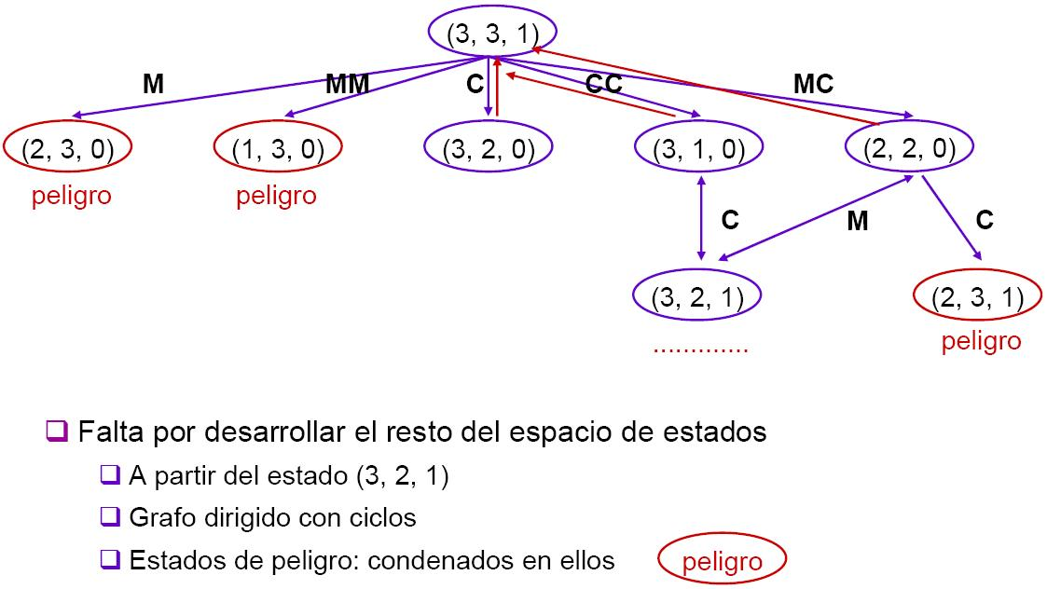
Ejercicio 4

Heurística: No es admisible debido a que se sobreestima el valor real del camino más corto que va desde el nodo E hasta el nodo objetivo más cercano, es decir:

  - h(E)=14
  - g(E)=10+g(F)=10+3=13
  - h(E)>g(E) => La heurística es no admisible.

Algoritmos: Por el enunciado nos dicen que ante dos nodos con iguales características de elección para un mismo algoritmo, se elegirá por orden alfabético y no se permitirán repetición de estados (es decir, se hace contro de ciclos). Con todo esto, los caminos recorridos por los siguientes algoritmos serán:

- Primero en profundidad:

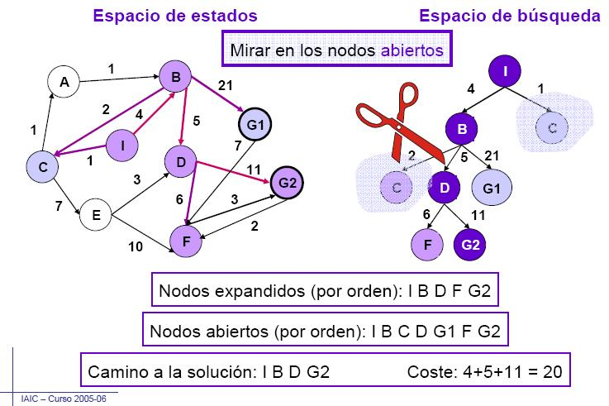
- Profundización iterativa:

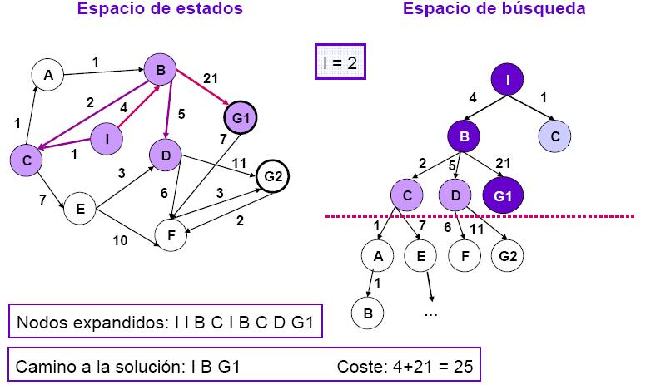
- Primero el mejor: { I, C, A, B, D, F, G2 } con coste=17
- Escalada: { I, B, D, F, G2 } con coste=18
- Escalada por máxima pendiente: { I, B, G1 } con coste=25 pero el camino es el más corto

Búsqueda en Haz:

- Es mejor que " primero en profundidad " ya que no tiene riesgo de generar caminos infinitos.
- Es mejor que " A* " sólo en coste espacial.
- Es mejor que " escalada " porque evita bloquearse en un máximo/mínimo local.

Ejercicio 5

Algoritmos: Por el enunciado nos dicen que ante dos nodos con iguales características de elección para un mismo algoritmo, se elegirá por orden de izquierda a derecha y no se permitirán repetición de estados (es decir, se hace contro de ciclos). Con todo esto, los caminos recorridos por los siguientes algoritmos serán:

- Primero en profundidad: { A, B, G, N, T } con coste=30
- Primero en anchura: { A, D, I } con coste=22
- Primero el mejor: { A, B, G, N, T } con coste=30
- Escalada: { bloqueo } con camino={ A, B, G, M }
- Coste uniforme: { A, D, K, R } con coste=16
- A*: { A, D, K, R } con coste=16
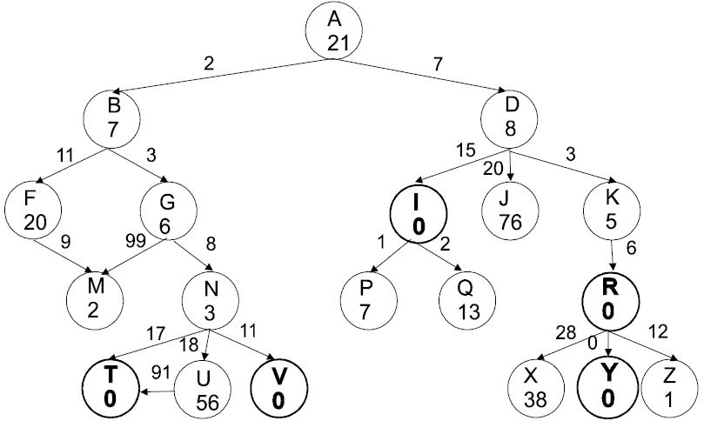
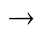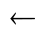Ejercicio 6

En el enunciado nos dicen que:
  - El orden de aplicación de operadores es el siguiente: 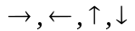
  - Se hace control de ciclos

a) Espacio de estados:
A
B
C
O
D
E
F
G
H
I
J
K
1

3
2

1
3
1
3
2
2

2
1
3
1
3
2

2
2
2
1
2
3
2
3
3
3
1
1
3
1
1
3
1
2

3
2
1

b) Valores para la heurística h1:

  - h1(A) = 1
  - h1(B) = 2
  - h1(C) = 1
  - h1(D) = 0
  - h1(E) = 1
  - h1(F) = 2
  - h1(G) = 1
  - h1(H) = 0
  - h1(I) = 1
  - h1(J) = 2
  - h1(K) = 1

c) Valores para la heurística h2:

  - h2(A) = 3
  - h2(B) = 2
  - h2(C) = 1
  - h2(D) = 3
  - h2(E) = 3
  - h2(F) = 3
  - h2(G) = 3
  - h2(H) = 3
  - h2(I) = 3
  - h2(J) = 2
  - h2(K) = 1

d) Valores para la heurística h3:

  - h3(A) = 4
  - h3(B) = 3
  - h3(C) = 2
  - h3(D) = 3
  - h3(E) = 4
  - h3(F) = 4
  - h3(G) = 4
  - h3(H) = 3
  - h3(I) = 4
  - h3(J) = 3
  - h3(K) = 2

e) Aplicar A* utilizando f(n)=g(n)+h1(n) suponiendo que el coste de cada operador es 1:

Camino = { A, B, C, O } con coste=3
Explorados = { A, B, D, E, C, O }

f) Aplicar búsqueda voraz aplicando f(n)=h2(n) suponiendo que el coste de cada operador es 1:

Camino = { A, B, C, O } con coste=3
Explorados = { A, B, C, O }

g) Las heurísticas no admisibles son: h3 y h1+h2

h) No son consistentes: h3

Ejercicio 7

De las dos heurísticas contempladas, la primera es intuitivamente admisible, pero la segunda esta claro que no (se puede comprobar fácilmente generando la heurística para el nodo inicial y sus sucesores).

El enunciado nos dice que el orden de operadores a aplicar es y que hay control de ciclos. Vamos a generar el árbol de búsqueda:
h=4
1
3
4
2
8
6
5
7
1
3
4
8
2
7
6
5
1
3
1
3
4
8
2
7
6
5
1
3
4
8
2
7
6
5
1
3
4
8
2
7
6
5
1
3
4
8
2
7
6
5
1
3
4
8
2
7
6
5
1
3
4
8
2
7
6
5
1
3
4
8
2
7
6
5
1
3
4
8
2
7
6
5

h=3
h=1
h=0
h=5

h=5
h=5
h=2

h=2
h=4

Para el otro estado inicial se haría el mismo proceso, primero hacernos el árbol, luego calcular la heurística 1 y por último realizar la búsqueda.

Teniendo en cuenta la heurística 2, deberíamos realizar el anterior proceso para los dos estados iniciales.

Ejercicio 8

Podríamos utilizar como heurística la siguiente: h = " nº fichas mal colocadas con respecto al nodo objetivo ". Si lo hacemos, el árbol resultante sería el siguiente:

1
3
4
8
2
7
6
5
h=4
1
3
4
8
2
7
6
5
1
3
4
8
2
7
6
5
1
3
4
8
2
7
6
5
h=5
h=6
h=4
1
3
4
8
2
7
6
5
h=3
1
3
4
8
2
7
6
5
1
3
4
8
2
7
6
5
1
3
4
8
2
7
6
5
h=3
h=2
1
3
4
8
2
7
6
5
h=1
1
3
4
8
2
7
6
5
1
3
4
8
2
7
6
5
h=2
h=0
Ejercicio 9

El estado objetivo sería el siguiente:

Por tanto, una heurística eficaz y admisible sería:

h = " nº de casillas contigüas de color rojo + nº casillas contigüas de color azul "

Suponiendo que no se tienen en cuenta las relaciones en diagonal (ya que lo dice el enunciado)

Haciendo el árbol, se observa un factor de ramificación r=9 (uno por cada operador aplicable) ya que aplicamos el algoritmo de escalada por máxima pendiente (nos obliga a generar todos los nodos hijos). De esta manera se obtiene solución a profundidad 4.

Ejercicio 10

Los posibles estados objetivo son los siguientes:

B
B
N
B
N
N
B
B
N
B
N
N
B
B
N
B
N
N

- Hay ciclos ya que pueden aplicarse operadores inversos, para evitarlo se aplica control de ciclos (evitando aplicar operadores inversos y evitando los operadores que nos lleven a un estado ya considerado). El facor de ramificación depende de la posicion del hueco, es decir: 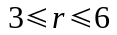

- h = " nº de fichas blancas a la derecha de alguna ficha negra " produce valores oscilatorios. Partiendo de l estado inicial dado, no se mejora al siguiente nivel por heurística, por tanto:

  - Con escalada simple hay meseta desde el principio.
  - Con A* se encuentra el óptimo.

Ejercicio 11

Heurísticas:

  - h1 = " nº de letras que no coinciden con las del objetivo " = { 0, 1, 2 }. No permite discriminar mucho entre el espacio de estados.
  - h2 = " Suma de las distancias de las letras con respecto al objetivo ".
  - h3 = " Doble del máximo de las distancias de las letras con respecto al objetivo ".

h1 y h2 son admisibles, mientras que h3 está claro que no.

Búsqueda con h1:

      - Escalada simple: bloqueo en el estado { ce, be }
      - A*: orden = { ce, be, de, cd, cf, bd, bf }

Búsqueda con h2:

      - Escalada simple: bloque en { ce, be, bd }
      - A*: orden = { ce, be, cd, bd }

Búsqueda con h3:

      - Escalada simple: bloqueo en { ce, be, bd }
      - A*: orden = { ce, ed, bd, bc }

Juego del quince

- Primera aproximación: El estado se compone de una matriz 4x4 que representa el tablero de juego. En cada una de las posiciones debe ir el valor de una carta.

- Segunda aproximación: Aprobechando que no es necesario guardar la posición en el tablero de cada carta, ni de que palo es ni qué figura representa, podríamos concebir un estado como la 10-tupla que almacena el nº de cartas que existen en el tablero, es decir:

X[i] = " nº de cartas en el tablero con valor i "

Se puede comprobar que la segunda aproximación es mucho más eficiente, por lo que pasamos a especificarla:

Estado incial : Cualquiera, es decir, poseerá la configuración inicial de entrada del tablero Es aleatoria.
Estado objetivo: [0,0,0,0,0,0,0,0,0,0]

Operadores:

    - quita_iguales()
    - quita_pares()
    - quita_trios()

Pasemos a especificar cada uno de los operadores:

- quita_iguales()

precondicion
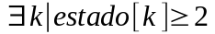
acciones

- quita_pares()

precondicion
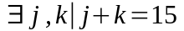
acciones
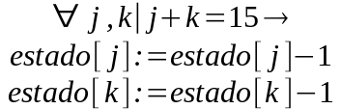

- quita_trios()

precondicion
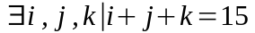
acciones
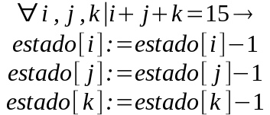

Ejercicio 13

En un principio y según el enunciado, hay seis operadores posibles a aplicar, que tienen que ver con el número de monedas que desapilas para formar otra subpila diferente. Los operadores son:

  - quitar_una()
  - quitar_dos()
  - quitar_tres()
  - quitar_cuatro()
  - quitar_cinco()
  - quitar_seis()

Hay que reseñar que durante el juego no siempre estarán disponibles todos los operadores (es ilógico pensar que de una pila con 4 monedas, quieras quitar cuatro o cinco), por tanto el árbol de juego no se complica en exceso.

Una representación correcta de estado sería aquella que indicase cuantas pilas existen y de qué tamaño son, es decir, una tupla de siete valores (p1,p2,p3,p4,p5,p6,p7) que contiene las siete posibles pilas que se podrían formar.

En cada componente de la tupla se establece el número de monedas existentes, por lo que el estado inicial sería:

Estado inicial: (7,0,0,0,0,0,0)

Podemos ya, por tanto, plantear el árbol de juego. Denotar que los estados de azul son MAX y los estados en verde son MIN:

7
0
0
0
0
0
0
6
1
0
0
0
0
0
5
2
0
0
0
0
0
4
3
0
0
0
0
0
1,6
2,5
3,4
5
1
1
0
0
0
0
1,5
4
2
1
0
0
0
3
3
1
0
0
0
0
2,4
3
1,4
2,3
2
2
0
0
0
0
1,3
2
2
4
1
1
1
0
0
0
1,4
3
2
1
1
0
0
0
2,3
1,3
2
2
2
1
0
2
1
3
1
1
1
1
0
0
2
2
1
1
1
0
0
1,3
2
1
2
1
1
1
1
1
0
1

0

3
1

0
0

Para mayor simplicidad de razonamiento se crea el árbol pero solo almacenando el valor de las jugadas:
1

1
1
-1
-1
1
1
1
-1
1
-1
1
-1
1

Si MAX quitar_una() o quitar_seis() => MIN quitar_una() o quitar_cinco()

Si MAX quitar_una() o quitar_cuatro() => MIN quitar_dos() o sino perderá.

Si MAX quitar_dos() o quitar_tres() => MIN quitar_una() y gana.

Ejercicio 14

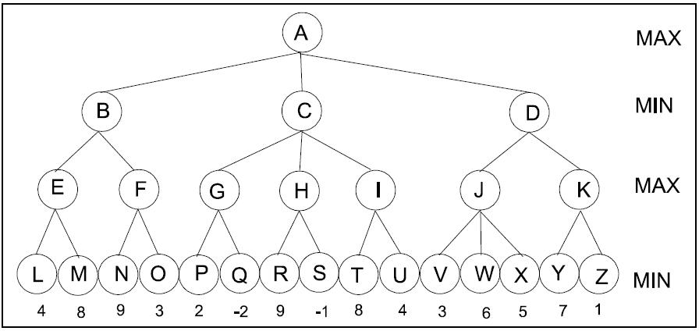
8
9
8
8
2
2
6
6
Es lógico a la vista del árbol que el primer movimiento de MAX sea "B"

Los nodos no generados serían todos aquellos que caen por debajo de las podas realizadas, es decir: "O", "H", "R", "S", "I", "T", "U", "K", "Y" y "Z".

7
6
6
8
9
2
8
2
8
9
8
El valor MINIMAX asignado a la raíz sería 8, pero no se podaría ninguna rama (más ineficiente).
Ejercicio 15

Primero nos dibujamos el árbol de juego y rellenamos los valores de los nodos (el color verde representa nivel MAX y el color azul el nivel MIN)

-0,4
0,6
-0,4
0
0,8
0,6
-0,4
-0,4
0
0,4
0,6
0,8
0,4
0,6
0,6

Realizando la búsqueda de izquierda a derecha, no se generarían los nodos por debajo de la poda.

El árbol de juego para la búsqueda a izquierdas es:

0,6
0,4
0,6
0,8
0,4
0,6
0,4
0,8
0,6
0,4
0
-0,4
-0,4
0,6

Si nos damos cuenta, dejan de generarse cuatro nodos, por lo que es más eficiente en coste espacio/tiempo que el de arriba.

Ejercicio 16

X
X
X
O
X
X
O
X
O
O
X
X
O
X
O
O
X
O
X
O
X
O
X
O
X
O
X
h=2-1=1
h=2-2=0
h=3-2=1
h=2-2=0
h=2-3=-1
h=3-2=1
h=3-1=2
h=2-3=-1
h=2-2=0
h=1-2=-1
h=1-3=-2
h=1-1=0
h=-1
h=1
h=1
h=-1

Como se ve en el árbol, el mejor movimiento para MAX sería poner la primera ficha en la casilla central.

De izquierda a derecha se podarían 4 nodos (como en el dibujo).

De derecha a izquierda también se podarían 4 nodos (los cuatro primeros del dibujo empezando por la izquierda).
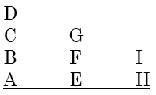
Ejercicio 17
6
-1
3
0
1
2
1
0
0
4
3
2
1
0
0
1
0
1
2
0
0
1
5
4
3
2
1
0
0
1
0
1
2
0
0
1
3
1
2
0
0
1
2
1
0
-1
-1
-1
-1
-1
1
1
-1
1
1
1
1
1
-1
-1
0
0
0
0
0
0
0
0
-1
-1
-1
-1
1
1
1
1
1

-1
-1
-1

-1
-1
1
-1
-1
-1
-1
-1

1

El recorrido del árbol se hizo de derecha a izquierda.

Podemos ver que para este juego, no es recomendable empezar a jugar, ya que se tiene todas las de perder. Pero si se empieza, el movimiento mejor sería quitar un palillo.

Ejercicio 18

Creamos primero la base de conocimiento:

% sobre(X,Y) <-> El bloque X está sobre el bloque Y

sobre(B,A).
sobre(C,B).
sobre(D,C).
sobre(F,E).
sobre(G,F).
sobre(I,H).

% Para asegurarse que se asciende en la jerarquía de bloques para realizar búsquedas, es necesario
% crear el cierre transitivo

sobre(X,Z) :- (X \== Z,
sobre(X,Y),
sobre(Y,Z)).

% izquierda(X,Y) <-> El bloque X está inmediatamente a la izquierda del bloque Y estando ambos
% bloques en la base de las pilas

izquierda(A,E).
izquierda(E,H).

% Para asegurarse que se asciende en la jerarquía de bloques para realizar búsquedas, es necesario
% crear el cierre transitivo

izquierda(X,Z) :- (X \== Z,
izquierda(X,Y),
izquierda(Y,Z)).

Ahora, como hemos declarado la transitividad de los anteriores predicados, hacer los sigientes es bastante sencillo

% por_encima_de(X,Y) <-> El bloque X está en la misma pila que el bloque Y, en cualquier posición
% superior

por_encima_de(X,Y) :- sobre(X,Y).

% pila_izquierda(X,Y) <-> El bloque X está en la pila situada inmediatamente a la izquierda de la
% pila del bloque Y

pila_izquierda(X,Y) :- (izquierda(X,Y);
sobre(X,Z), sobre(Y,T), izquierda(Z,T)).

Ahora tenemos que crear las siguientes consultas:

- ¿Qué bloques están por encima de otros bloques?

?- por_encima_de(X,_).

- ¿Qué bloques están por encima del bloque F o en una pila situada inmediatamente a la izquierda de la pila en la que está F?

?- por_encima_de(X,F); pila_izquierda(X,F)

- ¿Qué bloques están por encima de otros bloques pero no están en una pila situada inmediatamente a la izquierda de algún bloque?

?- por_encima_de(X,_), +\pila_izquierda(X,_).

Ejercicio 19

% descendiente_directo(P,M,H,S) <-> indica si H es descendiente directo de P y M siendo S su sexo
% descendiente_directo(nombre_padre,nombre_madre,hij@,sexo)

Ahora pasamos a definir los predicados requeridos:

padre(X,Y) :- descendiente_directo(X,_,Y,_).

madre(X,Y) :- descendiente_directo(_,X,Y,_).

hijo(X,Y) :- (descendiente_directo(Y,_,X,varon);
descendiente_directo(_,Y,X,varon)).

abuelo(X,Y) :- (descendiente_directo(X,_,Z,_),
(descendiente_directo(Z,_,Y,_); descendiente_directo(_,Z,Y,_))).

hermana(X,Y) :- (Z \== T,
descendiente_directo(Z,T,X,mujer),
descendiente_directo(Z,T,Y,_)).

tio(X,Y) :- (descendiente_directo(Z,T,Y,_),
descendiente_directo(U,V,Z,varon),
descendiente_directo(P,Q,T,mujer),
(descendiente_directo(U,V,X,varon);
descendiente_directo(P,Q,X,varon))).

prima(X,Y) :- (descendiente_directo(Z,T,X,mujer),
descendiente_directo(U,V,Y,_),
((descendiente_directo(P,Q,Z,varon), descendiente_directo(P,Q,U,varon));
(descendiente_directo(P,Q,Z,varon), descendiente_directo(P,Q,V,mujer));
(descendiente_directo(P,Q,T,mujer), descendiente_directo(P,Q,U,varon));
(descendiente_directo(P,Q,T,mujer), descendiente_directo(P,Q,V,mujer)))).

Ejercicio 20

Tenemos el mismo predicado anterior y uno nuevo que describe la relación de "casados"

% casados(C1,C2) <-> C1 está casado con C2, siendo C1 varón y C2 mujer

Definimos los predicados requeridos:

progenitor(X,Y) :- (descendiente_directo(X,_,Y,_);
descendiente_directo(_,X,Y,_).

hermanastro(X,Y) :- (descendiente_directo(U,V,X,_varon),
descendiente_directo(P,Q,Y,_),
U\==P, U\==Q,
V\==Q, V\==P,
(casados(U,Q);
casados(P,V))).

Ejercicio 21

1. Primero nos creamos la base de conocimiento:

% norte(X,Y) <-> X está al norte de Y

norte(A,D).
norte(D,G).
norte(B,E).
norte(E,H).
norte(C,F).
norte(F,I).

% oeste(X,Y) <-> X está al oeste de Y

oeste(A,B).
oeste(B,C).
oeste(D,E).
oeste(E,F).
oeste(G,H).
oeste(H,I).

2. Ahora los dos predicados auxiliares al_norte(X,Y) y al_oeste(X,Y):

% al_norte(X,Y) <-> X está al norte de Y, con cierre transitivo

al_norte(X,Y) :- (norte(X,Y);
(al_norte(X,Z),
al_norte(Z,Y))).

% al_oeste(X,Y) <-> X está al oeste de Y, con cierre transitivo

al_oeste(X,Y) :- (oeste(X,Y);
(al_oeste(X,Z),
al_oeste(Z,Y))).

3. Ahora las relaciones inversas al_sur(X,Y) y al_este(X,Y):

% al_sur(X,Y) <-> X está al sur de Y

al_sur(X,Y) :- al_norte(Y,X).

% al_este(X,Y) <-> X está al este de Y

al_este(X,Y) :- al_oeste(Y,X).

Ahora las relaciones compuestas al_noroeste(X,Y), al_suroeste(X,Y), al_noreste(X,Y) y al_sureste(X,Y):

% al_noroeste(X,Y) <-> X está al noroeste de Y

al_noroeste(X,Y) :- (al_norte(X,Z),
al_oeste(Z,Y)).

% al_suroeste(X,Y) <-> X está al suroeste de Y

al_suroeste(X,Y) :- (al_sur(X,Z),
al_oeste(Z,Y)).

% al_noreste(X,Y) <-> X está al noreste de Y

al_noreste(X,Y) :- (al_norte(X,Z),
al_este(Z,X)).

% al_sureste(X,Y) <-> X está al sureste de Y

al_sureste(X,Y) :- (al_sur(X,Z),
al_este(Z,Y)).

Por último nos creamos el predicado situación:

% situacion(X,Y,Z) <-> X está al Z de Y

situacion(X,Y,Z) :- (al_norte(X,Y),
Z=norte).
situacion(X,Y,Z) :- (al_sur(X,Y),
Z=sur).

situacion(X,Y,Z) :- (al_este(X,Y),
Z=este).
situacion(X,Y,Z) :- (al_oeste(X,Y),
Z=oeste).
situacion(X,Y,Z) :- (al_noroeste(X,Y),
Z=noreste).
situacion(X,Y,Z) :- (al_suroeste(X,Y),
Z=suroeste).
situacion(X,Y,Z) :- (al_noreste(X,Y),
Z=noreste).
situacion(X,Y,Z) :- (al_sureste(X,Y),
Z=sureste).

La consulta al sistema prolog sería:

?- situacion(A,G,Z)

Z=norte

Ejercicio 22

En este culebrón está claro que hay dos relaciones que unen a unos personajes con otros: "casados" y "quieren", es decir, la base de conocimiento quedaría como sigue:

casados(alejandro,mariaPatricia).
casados(carlosAlberto,manuela).
casados(luisJose,barbara).

quiere(mariaPatricia,carlosAlberto).
quiere(augusto,mariaPatricia).
quiere(luisJose,mariaPatricia).
quiere(alejando,barbara).

% estan_casados(X,Y) <-> X está casado con Y y biceversa

estan_casados(X,Y) :- (X\==Y,
(casados(X,Y);
casados(Y,X))).

% ama(X,Y) <-> X quiere a Y pero esto no implica que Y quiera a X, es decir, no es reciproca

ama(X,Y) :- (X\==Y,
quiere(X,Y)).

Ahora nos construimos el predicado a_pique:

% a_pique(X,Y) <-> La pareja (X,Y) se va apique porque no se queiren entre si y encima están
% enamorados de otras personas.

a_pique(X,Y) :- (estan_casados(X,Y),
ama(X,Z),
ama(Y,T),
Z\==Y,
T\==X).

La consulta prolog sería:

?- a_pique(X,Y)

Ahora nos construimos el predicado celos@

% celos@(X) <-> Si X ama a Y y Z ama a Y o bien X está casad@ con Y y Z ama a Y

celos@(X) :- ((ama(X,Y), ama(Z,Y));
(casado(X,Y), ama(Z,Y))).

La consulta prolog sería:

?- celos@(X)

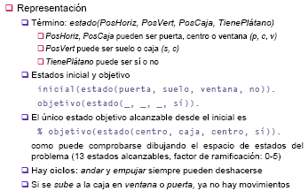
Ejercicio 23

Es importante destacar que parentesco(+X, +Y, ?N) siempre tiene éxito. Para solucionar el problema nos crearemos dos predicados auxiliares que hacen uso del predicado "parentesco" del ejercicio 20:

% descendiente(X,Y,N) <-> nos dice si X es descendiente de Y, y deja en N el grado de descendencia

descendiente(X,Y,1) :- progenitor(Y,X). % Hoja

descendiente(X,Y,N) :- progenitor(Y,Z), % Explora
descendiente(X,Z,M),
N is M+1.

% ascendiente(X,Y,N) <-> Nos dice si X es ascendiente de Y y deja en N el grado de ascendencia

ascendiente(X,Y,1) :- progenitor(X,Y). % Hoja

ascendiente(X,Y,N) :- progenitor(X,Z), % Explora
ascendiente(Z,Y,M),
N is M+1.

Con estos dos predicados (podríamos usar los dos, pero sólo usamos "descendiente" por comodidad. El otro predicado está declarado porque se puede hacer solamente con él todo, pero se deja como ejercicio) ya declarados estamos en disposición de definir el predicado "parentesco":

parentesco(X,Y,N) :- descendiente(X,Y,N), !.

parentesco(X,Y,N) :- descendiente(Y,X,N), !.

parentesco(X,Y,N) :- % Sucesores comunes
\+ (X=Y),
descendiente(Z,X,I),
descendiente(Z,Y,J),
!,
N is I+J.

parentesco(X,Y,N) :- % Antepasados comunes
\+ (X=Y),
descendiente(X,Z,I),
descendiente(Y,Z,J),
!,
N is I+J.

parentesco(_,_,0) :- % Sin parentesco

Ejercicio 25

Este es el problema del mono, como está resuelto en transparencias, se detallan las mismas a continuación:

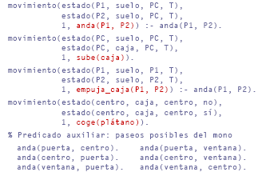
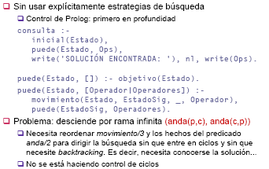
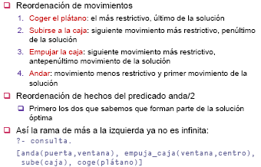
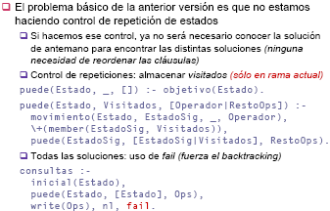

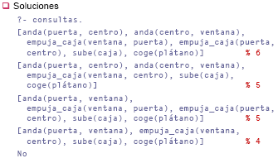
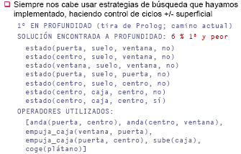
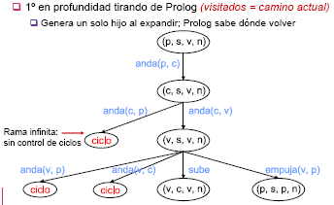
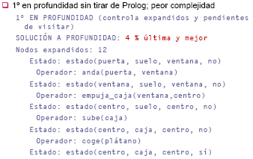

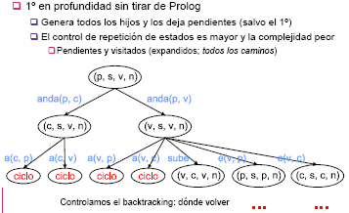
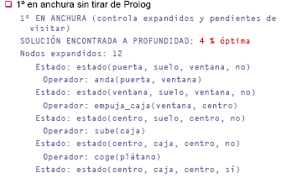
Ejercicio 25

Este es el problema de los misioneros y los caníbales. Está resuelto (sin programar en prolog) en el ejercicio 3, y el espacio de estados resultante también se incluye en ese mismo ejercicio.

Ejercicio 26

Es el problema del granjero, la cabra, el lobo y la col. Está resuelto (sin programar en prolog) en el ejercicio 4, y el espacio de estados resultante también se incluye en ese mismo ejercicio.

Ejercicio 27

Este problema de los tres bloques está resuelto en las siguientes transparencias:

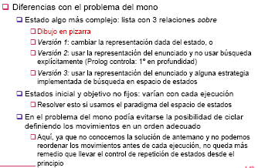

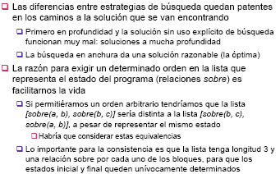
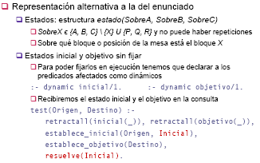
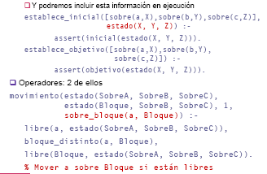
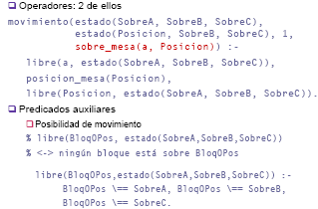

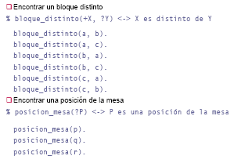
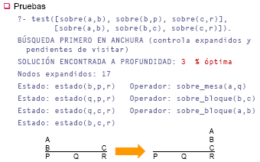
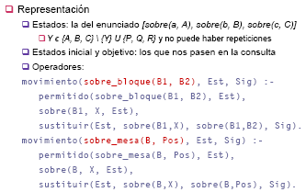
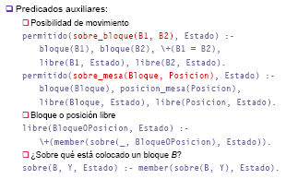

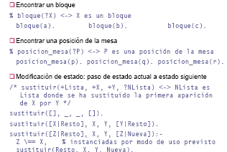
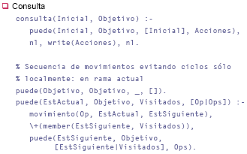
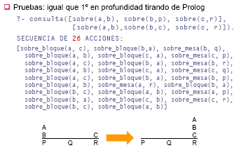
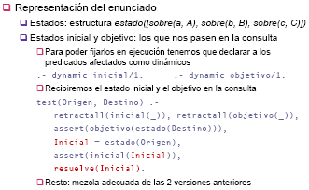
Ejercicio 28 y 29

La profesora pasó las transparencias muy rápido y no dió tiempo a copiar nada, por tanto no figuran en estas soluciones.

Ejercicio 30

Es el problema del puzle de 3, resuelto (sin implementar en prolog) en el ejercicio 6.

Ejercicio 31

a) No sería monótono.
Al añadir nuevas reglas se pierde la monotonía porque puedo inferir nuevas cosas que antes no podía.Por ejemplo, algo que era falso, podría se cierto ahora.
b) Si sería monótono.
No añade conocimiento nuevo ya que se añaden conclusiones intermedias y finales para mejorar la eficiencia y facilitar los cálculos.
c) No sería monótono.
Por ejemplo:
a(X) :- b(X),c(X),d(X).
a(X) :- b(X),c(X),d(X), asserta(e(X)).
No tenemos garantía de que e(X) haya sido demostrado (ni cierto ni falso) y sin embargo, estamos afirmando su veracidad.

Ejercicio 32

a) 1. Objetivo inicial : Tipo de alienígena.
Base de hechos inicial:
      - Huye al ser visto
      - Tiene 4 brazos
  - Reglas que permiten satisfacer el objetivo: R1, R2, R3
  - Examinamos premisas:
R1 : Si tiene 24 dedos en cada mano y tiene antenas en la cabeza...
Como la 1ª premisa no se cumple (como hecho) buscamos alguna regla que permita derivarla.No hay ninguna, como el sistema no es interactivo, la deshechamos.
R2 : Si es timido y tiene 5 pies...
Como es timido no se cumple, buscamos alguna regla que permita derivarlo.En este caso hay dos.Añadimos es tímido a la pila de objetivos

Pila de objetivos
    - Es tímido
    - Tipo de alienígena

Base de hechos
      - Huye al ser visto
      - Tiene 4 brazos

  - Reglas que satisfacen el objetivo : R4, R5
  - Examinamos premisas:
R4 : Si baja la cabeza al hablar... => se deshecha
R5 : Si huye al ser visto...
Se cumple porque es un hecho y por tanto se cumple el objetivo.Eliminamos es tímido de la pila de objetivos pendientes.

Pila de objetivos
    - Tipo de alienígena

Base de hechos
      - Huye al ser visto
      - Tiene 4 brazos
      - Es tímido

6. Volvemos a donde estábamos:
R2 : Si es timido y tiene 5 pies...
La primera premisa se cumple pero la segunda falla.
  - Examinamos la regla que nos falta:
R3 : Si es tímido y tiene 4 brazos...
Como las dos premisas se cumplen, se elimina el objetivo de la pila.Como la pila se ha quedado vacía, tenemos que el alienígena es venusino.

b) 1. Objetivo inicial : Tipo de alienígena.
Base de hechos inicial:
      - Tiene 24 dedos en cada mano
      - Tiene antenas en la cabeza
      - Tiene 5 pies
      - Huye al ser visto
      - Tiene 4 brazos
  - Reglas que permiten satisfacer el objetivo: R1, R2, R3
3. Examinamos premisas:
R1 : Si tiene 24 dedos en cada mano y tiene antenas en la cabeza...
Como las dos premisas se cumplen, se elimina el objetivo de la pila.Como la pila se ha quedado vacía, tenemos que el alienígena es marciano.
Si se pidieran más respuestas o el orden de selección fuese distinto, se podrían devolver las conclusiones de las otras dos reglas.

- Implementación en Prolog (no se pide en el enunciado)
Base de Reglas
tipo_alienigena(marciano) :- tiene_24_dedos_por_mano, antenas_cabeza.
tipo_alienigena(marciano) :- timido, tiene_5_pies.
tipo_alienigena(venusino) :- timido, tiene_4_brazos.
timido :- baja_cabeza_al_hablar.
timido :- huye_al_ser_visto.

Base de Hechos (a)
tiene_4_brazos
huye_al_ser_visto

Problema:
Prolog da un error al intentar usar la 1ª regla porque el predicado del primer objetivo del cuerpo no está definido.
ERROR: undefined procedure : tiene_24_dedos_por_mano /0
Se podría configurar para que sea fallo en lugar de error por defecto.
Otra alternativa es definirlos para que fallen:
tiene_24_dedos_por_mano :- fail.
Lo hacemos con todos salvo con tímido que tiene reglas.

Base de Hechos (a)
tiene_4_brazos
huye_al_ser_visto
tiene_24_dedos_por_mano :- fail.
antenas_cabeza :- fail.
tiene_5_pies :- fail.
baja_cabeza_al_hablar :- fail.

|? - tipo_alienigena(X).
X = venusino;
No

Base de Hechos (b)
tiene 24 dedos en cada mano
tiene antenas en la cabeza
tiene 5 pies
huye al ser visto
tiene 4 brazos
baja_cabeza_al_hablar :- fail.

|? - tipo_alienigena(X).
X = marciano;
X = marciano;
X = venusino;
No

Ejercicio 33

El conocimiento dipsonible dado en el enunciado, lo hemos numerado del uno al doce para ir distinguiendo por casos los hechos y reglas.

Base de Hechos:

- Medicinas y sus componentes químicos:

2. Fernergán contiene antihistamínicos
3. Aspirina contiene ácido acetil-salicílico
4. Clamoxil contiene antibiótico

% componente(Medicina, ComponenteQuímico)
componente('Fenergán', 'antihistamínicos').
componente('Aspiririna', 'ácido acetil-salicílico').
componente('Clamoxil', 'antibióticos').

- Enfermedades:

9. La fiebre del heno es una enfermedad alérgica
10.La amigdalitis es una enfermedad infecciosa

% enfermedad_infecciosa(X) <-> X es una enfermedad infecciosa
enfermedad_infecciosa('amigdalitis').

% enfermedad_alérgica(X) <-> X es una enfermedad alérgica
enfermedad_alérgica('fiebre del heno').

- Síntomas: dolor, dolor de garganta, fiebre, malestar general, congestión nasal e irritación ocular

% síntoma(X) <-> El paciente tiene el síntoma X
síntoma(dolor) :- pregunta_si(dolor).
síntoma(fiebre) :- pregunta_si(fiebre).
síntoma(dolor_de_garganta) :- pregunta_si(dolor_de_garganta).
síntoma(congestión_nasal) :- pregunta_si(congestión_nasal).
síntoma(irritación_ocular) :- pregunta_si(irritación_ocular).
síntoma(malestar_general) :- pregunta_si(malestar_general).

Información de Control o Meta-Reglas:

7. Si un enfermo es alérgico a un componente químico nunca debe tomar una medicina q lo contenga
No hay información sobre alergias.
¿Cómo lo resolvemos?
- Hay que añadir esta información.
- Antes de recomendarle al usuario una medicina, el sistema debe preguntar si es alérgico.

- Siempre se debe recomendar en primer lugar la medicina más específica para la enfermedad del paciente.
Por ejemplo, si es amigdalitis debe recomendar clamoxil y no aspirina (también se podría por la fiebre y el dolor).
¿Cómo lo resolvemos?
Esto supone que vamos a ordenar las reglas colocando en primer lugar las correspondientes a las medicinas más específicas.
Es una heurística para guiar el orden de ensayo de las reglas.

Base de Reglas:

11. Los síntomas de la amigdalitis son dolor de garganta, fiebre y malestar general
12. Los síntomas de la fiebre del heno son congestión nasal e irritación ocular

% diagnóstico(Enfermedad) si se tienen los síntomas de la enfermedad
diagnóstico('amigdalitis') :- síntoma(malestar_general),
síntoma(fiebre),
síntoma(dolor_de_garganta),
nl, write(' Padece usted amigdalitis'), nl.
diagnóstico('fiebre del heno') :- síntoma(congestión_nasal),
síntoma(irritación_ocular),
nl, write(' Padece usted fiebre del heno'), nl.

1. Se deben tomar antihistamínicos cuando se ha diagnosticado una enfermedad alérgica.
5. Hay que tomar antibióticos cuando se tiene una enfermedad infecciosa.
6. Hay que tomar ácido acetil-salicílico cuando se tiene fiebre o dolor.

% tomar(X) cuando ...
tomar('antihistamínicos') :- enfermedad_alérgica(X), diagnóstico(X).
tomar('antibióticos') :- enfermedad_infecciosa(X), diagnóstico(X).
tomar('ácido acetil-salicílico') :- síntoma(dolor).
tomar('ácido acetil-salicílico') :- síntoma(fiebre).

Programa Principal:

doctor :- retractall(preguntado(_, _)),
tomar(Componente),
\+pregunta_si(alérgico(Componente)),
componente(Medicina, Componente),
nl, write('Tómese una caja de '), write(Medicina), nl.

doctor :- nl, write('Vaya a un médico de verdad'), nl.

Codificación de preguntas:

pregunta(dolor) :- write('¿Le duele algo?').
pregunta(fiebre) :- write('¿Tiene fiebre?').
pregunta(malestar_general) :- write('¿Tiene malestar general?').
pregunta(dolor_de_garganta) :- write('¿Siente dolor de garganta?').
pregunta(irritación_ocular) :- write('¿Tiene irritación ocular?').
pregunta(congestión_nasal) :- write('¿Tiene congestión nasal?').
pregunta(alérgico('ácido acetil-salicílico')) :- write('¿Es alérgico al ácido acetil-salicílico?').
pregunta(alérgico(X)) :-
\+(X = 'ácido acetil-salicílico'),
write('¿Es alérgico a los '), write(X), write('?').

Preguntar al usuario (reutilizable en otros sistemas de diagnóstico):

:- dynamic preguntado/2.

pregunta_si(C) :- confirma(C, R), respuesta_positiva(C, R).

confirma(C, R) :- preguntado(C, R).
confirma(C, R) :- \+preguntado(C, _),
nl,pregunta(C), read(R),
asserta(preguntado(C, R)).

respuesta_positiva(_, R) :- afirmativa(R).
respuesta_positiva(C, R) :- \+afirmativa(R), \+negativa(R),
write('Por favor, conteste sí o no y termine con .: '),
read(R2),
retract(preguntado(C, R)),
asserta(preguntado(C, R2)),
respuesta_positiva(C, R2).

% Respuestas afirmativas
afirmativa(sí).
afirmativa(si).
afirmativa(s).

% Respuestas negativas
negativa(no).
negativa(n).
negativa(nunca).

Pruebas en Sicstus porque en SwiProlog el read no funciona bien:

| ?- doctor.

¿Tiene congestión nasal? sí.

¿Tiene irritación ocular? sí.

Padece usted fiebre del heno

¿Es alérgico a los antihistamínicos? no.

Tómese una caja de Fenergán

| ?- doctor.

¿Tiene congestión nasal? sí.

¿Tiene irritación ocular? sí.

Padece usted fiebre del heno

¿Es alérgico a los antihistamínicos? sí.

¿Tiene malestar general? no.

¿Le duele algo? no.

¿Tiene fiebre? no.

Vaya a un médico de verdad

Más pruebas en el fichero .pl que ha colgado Eva en la página de la asignatura.

